**Tugas Data Warehouse and Business Intelligence**

**“Visualisasi Data Korelasi Antara Nilai PISA Dengan Beberapa Index Suatu Negara dengan DAX di Power BI"**



**Oleh:**

1. **Gabriela Dwi Lady – 161402041**
2. **Grace Florence – 161402134**

**PROGRAM STUDI TEKNOLOGI INFORMASI**

**FAKULTAS ILMU KOMPUTER DAN TEKNOLOGI INFORMASI**

**UNIVERSITAS SUMATERA UTARA**

**2019/2020**

**A. *Power Business Intelligence***

Microsoft Power BI adalah software intelligence bisnis besutan Microsoft yang memungkinkan Kita untuk mengolah data lebih detail dan menampilkannya dengan grafis yang lebih interaktif. Microsoft Power BI dapat memvisualisasikan data yang telah dimasukkan atau data yang sudah terkoneksi oleh sistem ketiga. Dan juga bisa mengontrol dan memantau data dengan mudah.

Microsoft Power BI berguna dalam mengolah data lebih detail dan menampilkan dengan detail dan interaktif. Dengan aplikasi Power BI memungkinkan visualisasi data yang telah dimasukkan atau data yang sudah terkoneksi oleh sistem ketiga.

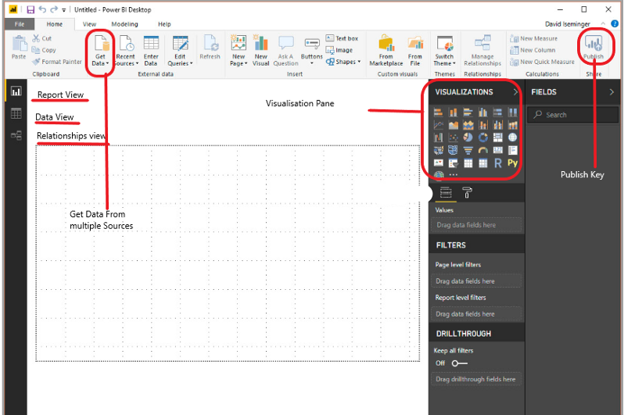

***B. DAX***

DAX adalah singkatan dari Analisis Data eXpressions. DAX adalah bahasa formula yang digunakan di Power Pivot dan Power BI Desktop. DAX menggunakan fungsi untuk bekerja pada data yang disimpan dalam tabel. Beberapa fungsi DAX identik dengan fungsi lembar kerja Excel, tetapi DAX memiliki lebih banyak fungsi untuk meringkas, mengiris, dan memotong skenario data yang kompleks.

**DAX** digunakan di panel laporan desktop PowerBI, dan sebagian besar digunakan untuk mengagregasi (mengiris dan memotong) data, menambah ukuran, dll.

***C. Visualisasi Data Korelasi antara Nilai PISA dengan Index di Suatu Negara dengan DAX di Power BI***

Untuk melakukan visualisasi korelasi antara nilai PISA dengan bebrapa index di Suatu Negara berarti membutuhkan 2 Data yaitu data PISA dan data dari index-index dari Negara-negara di tahun 2016, data tersebut diambil dari <https://bit.ly/2LK0R6N>.

Setelah mendownload data csv tersebut yang bernama “Pisa mean perfromance scores 2013 - 2015 Data” dan “2016” maka visualisasi dapat segera kita lakukan.

1. Mengambil data PISA dan 2016 dengan **Get Data > Text/CSV** pada power BI

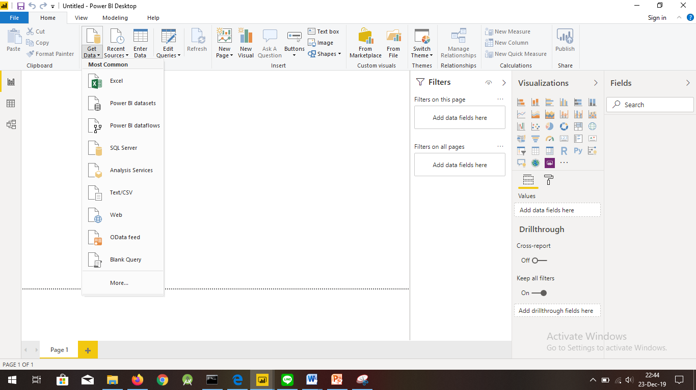

1. Kedua data sudah berhasil di load ke dalam power BI

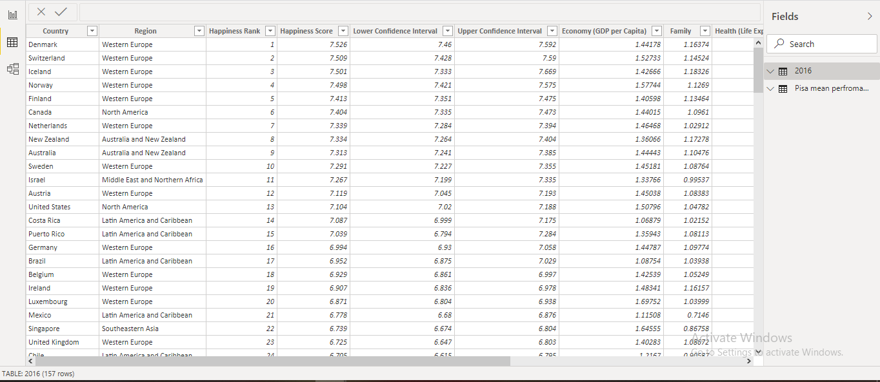

1. Setelah meload data yaitu data PISA dan 2016 selanjutnya dilakukan edit query dengan cara **Edit Queries>Edit Queries**

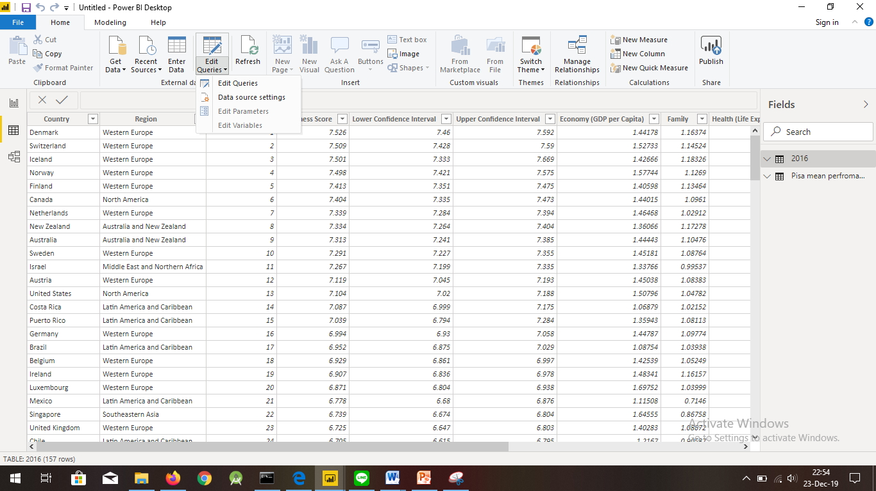

1. Data yang perlu diedit adalah ada beberapa nama Negara yang tidak sinkron antara kedua data csv, sehingga nama-nama Negara tersebut diganti pada data yang di PISA yaitu negara Hong Kong, Russia, South Korea, Slovakia, Macedonia. Dan juga perlu menghapus columns ataupun rows yang kosong dan error, dan juga mengubah first row sebagai header dari tabel. Setelah itu kembali ke dashboar power bI dengan klik **Close & Apply**

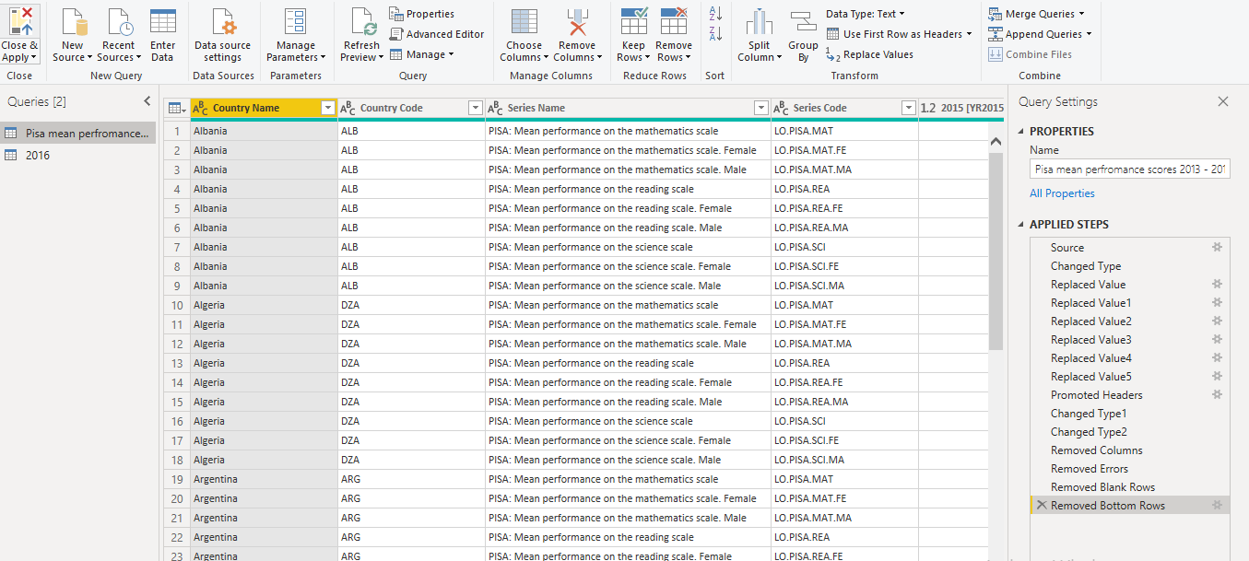

1. Selanjutnya mengolah dataset tadi menggunakan DAX dengan cara **Modelling>New Table**

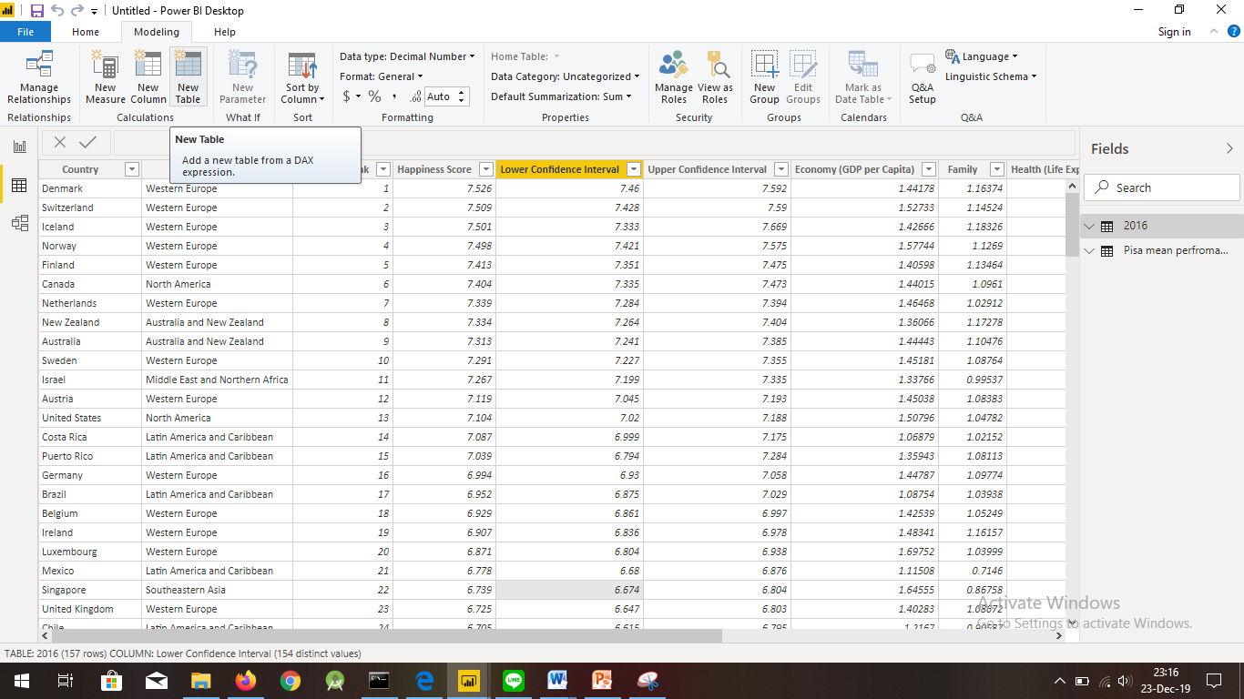

1. Akan keluar tampilan seperti berikut

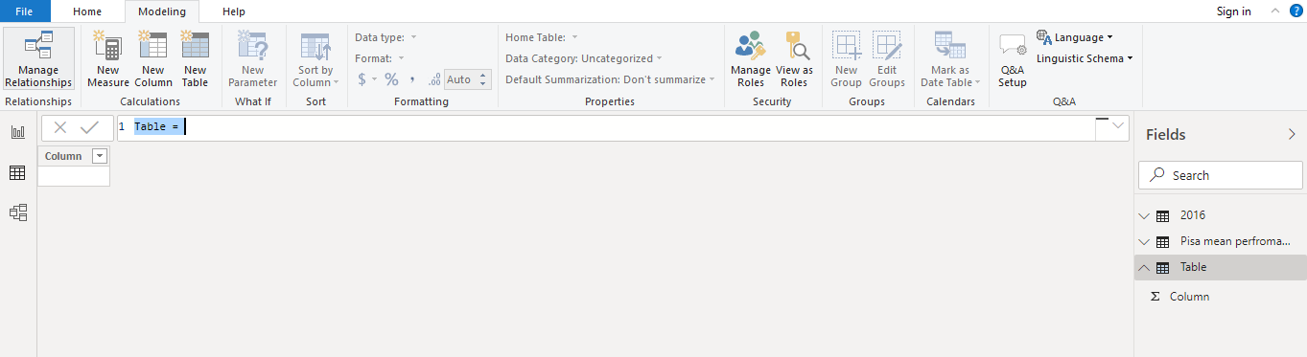

1. Pada bagian formula bar function DAX dibuat seperti gambar di bawah ini. Function yang digunakan disini adalah Summarize, Filter dan NaturalInnerJoin, agar index pada tabel 2016 dan PISA dapat dikorelasikan, sehingga index-index setiap Negara dapat dikorelasikan dengan data PISA. Index yang kami akan korelasikan yaitu **Economy (GDP per Capita)** dan **Trust (Government Corruption)**

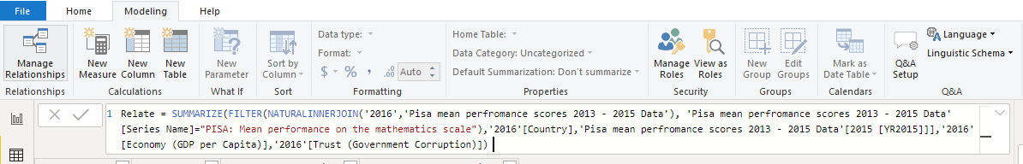

1. Setelah membuat function DAX, akan muncul tabel baru bernama “Relate” sesuai dengan function yang telah dibuat.

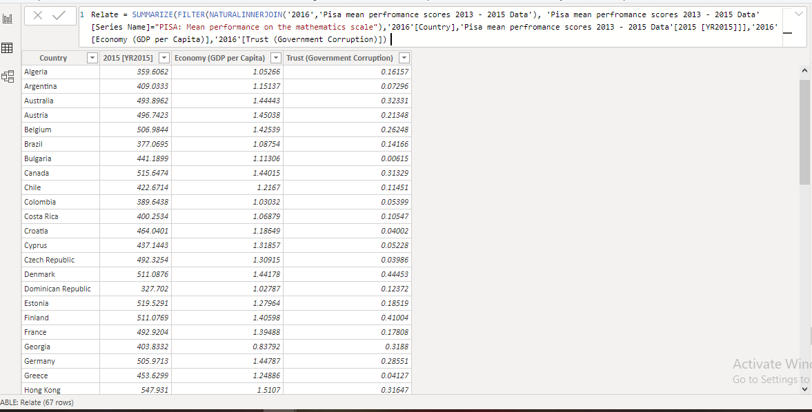

1. Setelah itu dapat dilakukan visualisasi melalui tabel baru bernama “Relate”
2. Korelasi PISA dan index Economy GDP dan Trust (Government Corruption) di semua negara

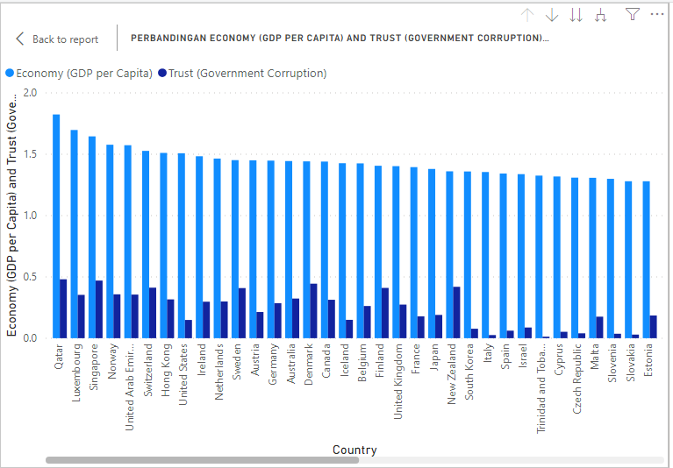

1. Perbandingan Economy GDP dan Trust Government Corruption di Indonesia

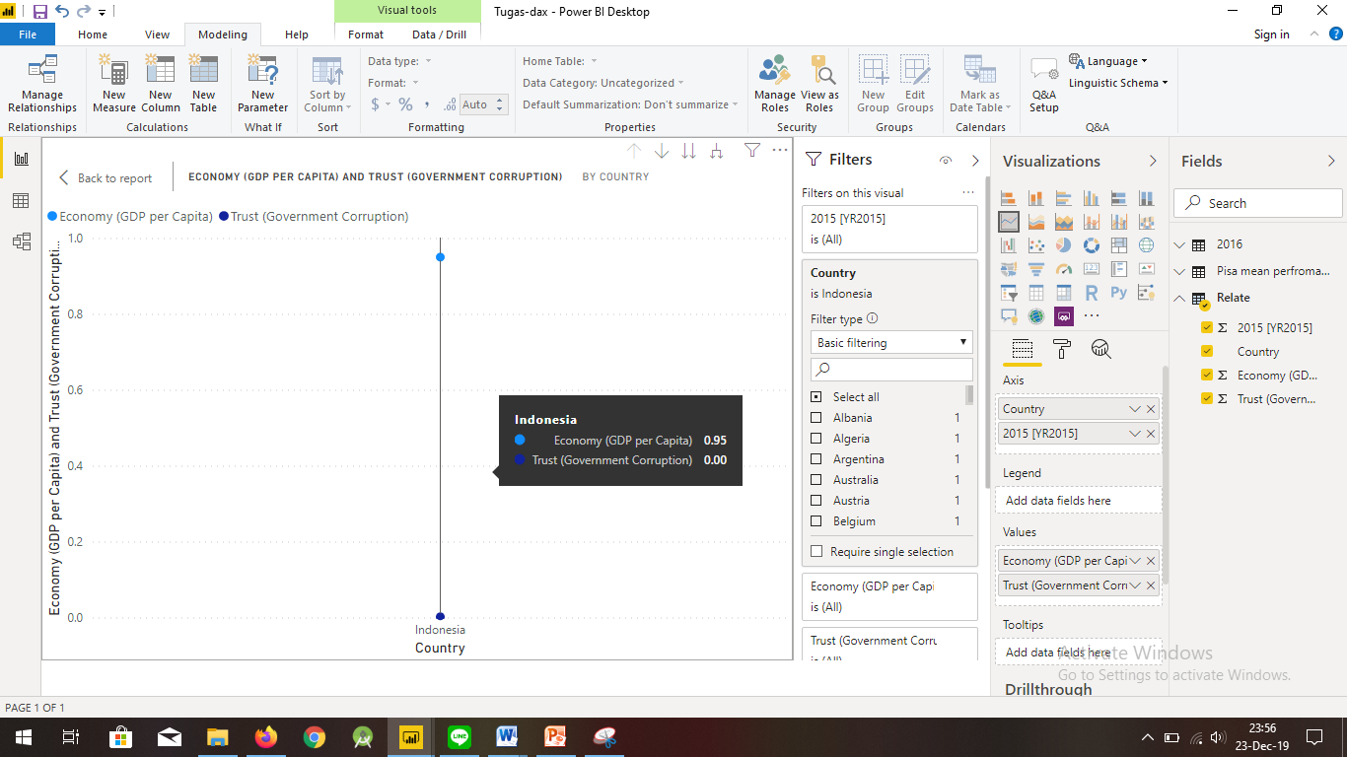

1. Perbandingan Economy GDP dan Trust Government Corruption di Indonesia dan Malaysia

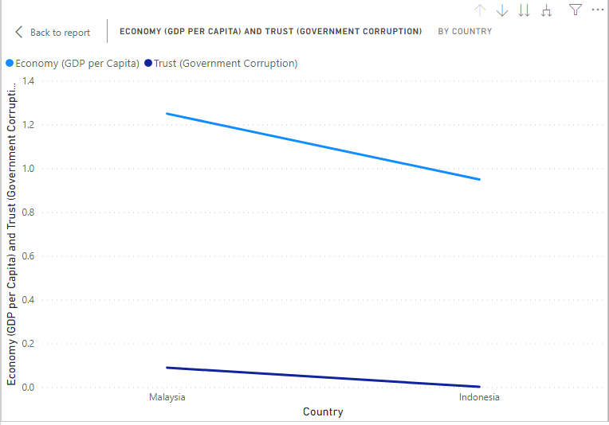

1. Perbandingan Economy GDP dan Trust Government Corruption di Indonesia, United Stes dan United Kingdom

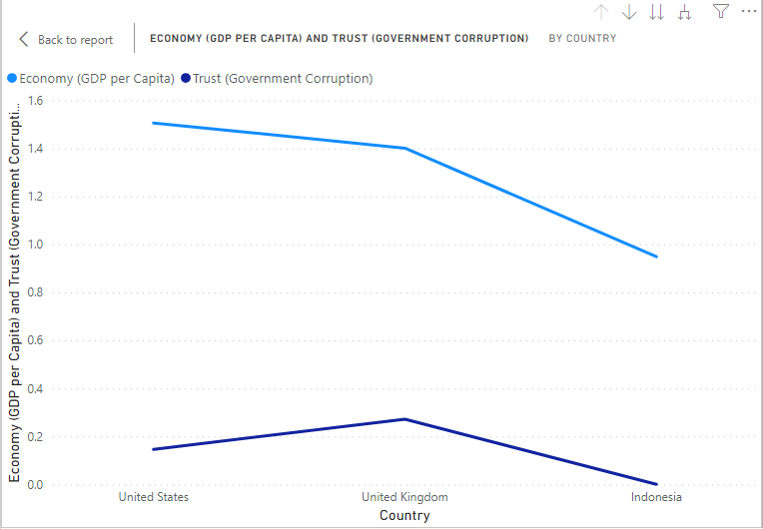

Kesimpulan :